# **NEO GEO**

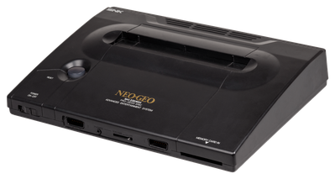

## **CAMBIAR LA BIOS**

Esta modificación es bastante compleja, pero merece la pena, ya que con ella nos olvidamos de regiones, frecuencias y demás configuraciones de la consola.

Toda la información específica de la **UNIBIOS**, así como de sus distintas versiones, la podréis encontrar en la [web de su autor](http://unibios.free.fr/).

Lo único que tenemos que hacer para llevar a cabo la modificación es comprar una **UNIBIOS** (ROM) y un zócalo a medida de ella (40 patas). Seguidamente, localizaremos la **BIOS** de la **NEO GEO** (dependiendo del modelo puede estar en dos sitios distintos) y la desoldaremos mediante una pistola de calor.

## **BIOS original y zócalo necesario**

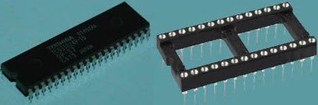

Para proceder a la modificación, deberemos desmontar la consola completamente para quedaros con la placa madre en las manos.

Una vez tengamos la **BIOS** localizada, giraremos la placa y aplicaremos calor en sus puntos de soldadura. Esta operación debe hacerse con mimo y controlando la pistola, ya que sino corremos el riesgo de abollar la placa y romperla.

Cuando la **BIOS** nos ceda, sacaremos el estaño restante con un “chupón” o malla desoldadora y soldaremos el zócalo. Una vez el zócalo instalado, ya podemos colocar la **UNIBIOS** y cerrar la consola de nuevo.

## **¿Cómo se gestiona la UNIBIOS?**

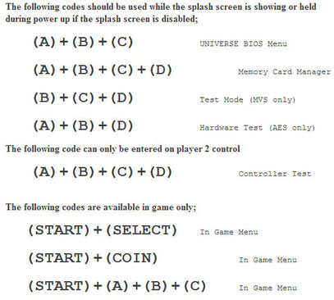

## **50 / 60 HZ**

**Explicación**

Esta modificación te permite ver los juegos en pantalla completa y a velocidad NTSC. Funciona con todos los cables de vídeo, pero no se puede conmutar durante el juego, se tiene que parar la consola para hacer el cambio.

**Ejecución**

La modificación es muy simple, no obstante, iremos por pasos:

**1-** Primeramente, desmontaremos la carcasa superior de la consola.

**2-** Una vez abierta, localizaremos una resistencia, o un puente, marcada como “**PAL 1**”.

En la siguiente foto veréis su ubicación. Puede que difiera de lugar dependiendo de la revisión de placa madre.

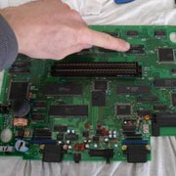

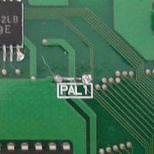

**3-** Una vez localizado el puente, tenemos dos maneras de proseguir: con, o sin interruptor.

Con solo desoldar esa resistencia, la consola ya sacará vídeo a 60Hz, sin embargo, yo os recomiendo intercalarle un interruptor para, así, poder conmutar ambas frecuencias.

## **REGIÓN**

Esta modificación (complementaria de la anterior), nos transforma nuestra consola en japonesa y, por lo tanto, nos suprime el filtro de sangre.

Si os fijáis bien, veréis que en la zona mostrada en las siguientes fotos hay un puente marcado como “**PAL 2**”.

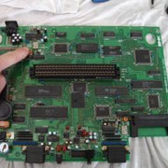

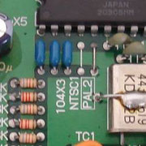

Como podéis apreciar en la foto anterior, hay un puente marcado “**PAL 2**”y dos puntos de soldadura, separados, marcados como “**NTSC 1**”.

Lo único que tenemos que hacer, es invertir la situación. Cortaremos, o desoldaremos, el puente y juntaremos mediante un trozo de cable los puntos de soldadura de “**NTSC 1**”.

## **MODIFICACIÓN RGB**

Esta modificación es casi obligada para todas las consolas **AES** de última hornada (numeraciones altas).

Por el motivo que sea, en las placas madre 5-7 y 3-7, con número de serie 1xx.xxx o 250.xxx, se montaron unos componentes de vídeo que dotan a la consola de una suciedad gráfica bastante importante (rayas verticales, interferencias...). Por suerte para nosotros, con solo eliminar dichos componentes ya volvemos a sacar una señal de vídeo (RGB) pura y limpia.

La modificación que veréis a continuación, y que afecta, básicamente, a las placas madre cuyos componentes de vídeo son como las de la siguiente imagen, es muy simple. Solamente deberemos puntear el chip de vídeo, con el conector final **DIN8**.

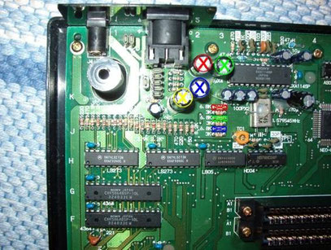

En esta foto, podemos ver cuatro condensadores y tres resistencias marcadas con colores. Estos colores simbolizan los colores del RGB (rojo, verde y azul) y el amarillo, “Sync”.

Los colores son pura anécdota, ya que lo que nosotros debemos hacer es sacar de la placa dichos componentes. Para hacerlo, podemos desoldarlos desde la parte de abajo de la placa madre, apretando las patas con el soldador para que vayan saliendo.

Si no tenemos demasiado manejo del soldador podemos arrancar dichos componentes, ahora bien, con mucho cuidado y respeto de no dañar la placa.

A continuación, veréis una foto de la parte inferior de la placa madre en la que podéis ver los mismos colores (referentes a las señales). Aquí sí debemos prestarles atención y, lo único que tenemos que hacer es, una vez los componentes desoldados, puntear los puntos del mismo color.

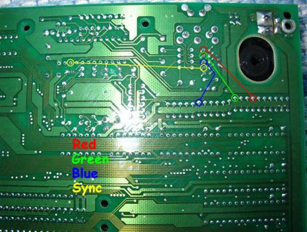

**NOTA:** Como que identificar la versión de la consola puede llevar confusiones, a continuación os adjunto unas fotos donde se ve el lugar de la placa madre donde hay la inscripción de la versión y la ubicación, y composición, de los componentes conflictivos en las placas más antiguas.

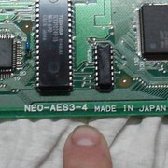

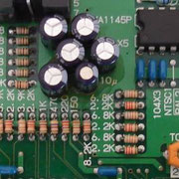

## **MONTAR LED DE POWER FRONTAL**

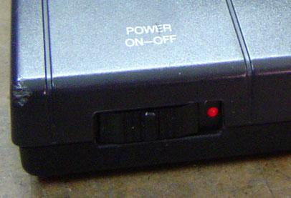

Si os va la discreción, esta modificación es para vuestra **AES**. Con un LED de 3 milímetros y algo de tacto, podemos meter un chivato de POWER con mucho glamour.

Trasteando una consola vieja, idee una manera de ponerle luz de POWER a una **AES** sin romper, para nada, su estética visual. Basándome en un MOD que hice hace tiempo para una **Master System 2**, creo haber dado con el clavo…

Tan solo se trata de abrir la consola y sacarle el plástico de su interruptor de POWER.

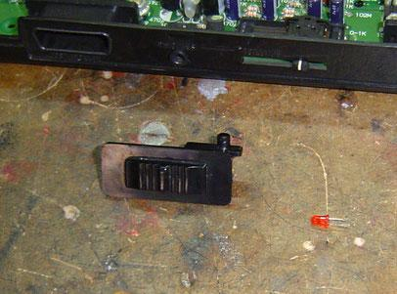

En la parte derecha de la imagen, lógicamente la parte que se ve al estar ON y la que no se ve al estar la consola en OFF, deberemos hacer un agujero a medida del LED (recomendado 3mm y piloto (sin ser luminoso)).

Seguidamente, mediante NURAL o cola fundida, deberemos fijar el LED de tal manera que solo nos salga la puntita, lo justo para que el plástico haga su recorrido sin quedar atrapado por el LED.

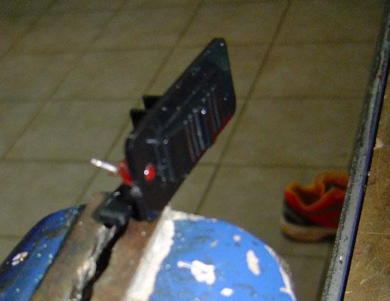

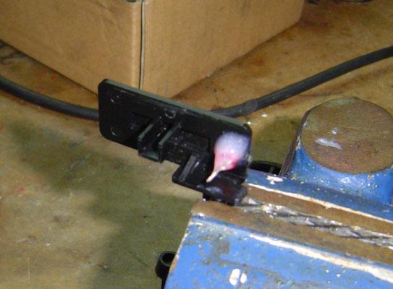

Una vez seco, deberemos cablearlo y para ello tenemos dos opciones: Si nuestra consola tiene LED interior (creo que todas lo tienen) podemos coger corriente de ahí (vigilando su polaridad). Si por el contrario no lleva LED interior, podremos coger la corriente del transistor general.

Si optamos por esta segunda opción, deberemos intercalar una resistencia de 100 ohmios en cualquier pata del LED.

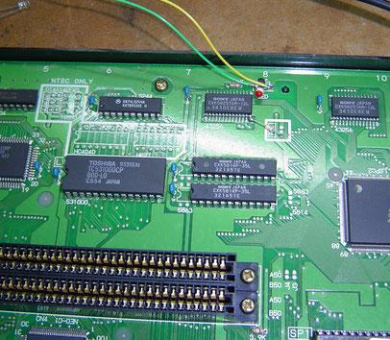

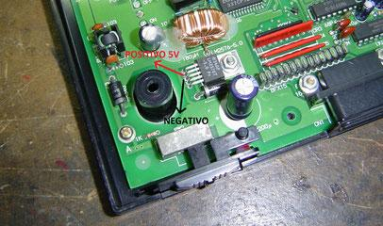

## **MONTAR LED DE POWER EN BOTÓN RESET**

Modificar la estética de una **NEO GEO AES** es un pecado capital, no obstante, a continuación os presento una pequeña travesura que le da un toque mucho más personalizado.

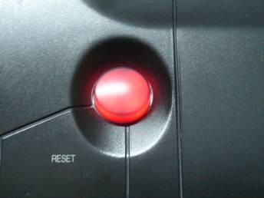

El botón de “Reset” de la máquina tiene la peculiaridad de estar construido con un plástico translúcido que nos permite meterle un LED en su parte inferior y que luzca desde fuera.

Sin estar encendida, la consola se muestra perfectamente de origen, pero al darle al “Power” se nos ilumina el botón.

Para hacer la modificación, solo necesitamos de un LED luminoso (del color que queramos), una resistencia de 100 ohmios y un taladrín o Dremel.

En el ejemplo, veréis que hay cuatro mini LEDS, no hace falta, con uno solo también luce de maravilla.

Si os fijáis en la siguiente foto, veréis que el pulsador de “Reset”, por su parte inferior, tiene cuatro nervios.

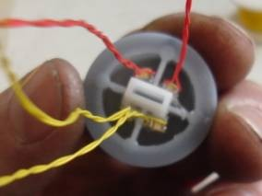

Para poder poner un solo LED y que nos luzca bien, deberemos, mediante una *Dremel* o semejante, comernos dichos nervios.

El LED, tampoco hace falta que lo fijemos en el propio botón, ya que si lo fijamos en la placa madre y lo enfocamos bien hacia el botón, hará el mismo efecto. Para conectarlo, como debemos hacerlo pasado el interruptor general (para que éste nos mande su apertura), cogeremos corriente del transistor principal.

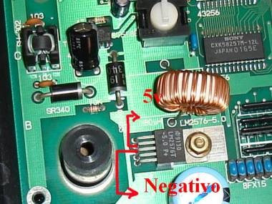

## **Aspecto final**

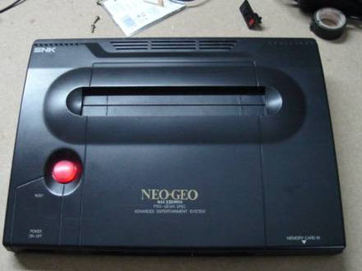

## **LEDS EN UN OLD STYLE**

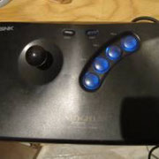

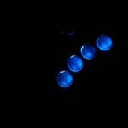

Si os han gustado las imágenes, tan solo debéis proceder a una simple modificación interior en los glamurosos “Old Style” (los originales sticks de **NEO GEO**).

Como veréis en la siguiente foto, lo único que haremos es fijar un LED, enfocado en cada botón, y conectarlo en el cable de dicha función. Si lo conectáis tal y como veréis en la segunda foto, veréis que, en reposo, por medio de un retorno de negativo, los LEDS quedan iluminados, mientras que al pulsar una orden se apaga el del botón en cuestión.

Un efecto personal y divertido que, al igual que pasa son el LED de “Power”, no rompe para nada la estética original.

**NOTA:** Los puntos rojos, marcan donde debemos conectar la pata positiva de los LEDS. Las negativas las soldaremos todas juntas en el punto negro.

**NOTA 2:** Ese montaje no precisa de resistencia, ya que el voltaje de la plaquita no excede de 3V.

